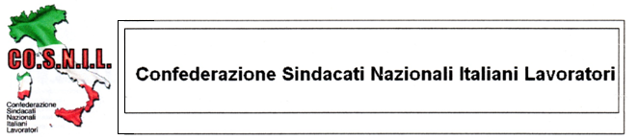

PROT. ___________
DATA ___________
Spett.le
________________________
________________________
________________________
Oggetto: Costituzione RSA

Con la presente, Vi comunichiamo che ai sensi dell’art. 19 della legge 20 Maggio 1970 n. 300, i lavoratori aderenti COSNIL hanno deliberato di costituire RSA, eleggendo il/la Sig./ra _______________________ Vs. dipendente.
Per il suddetto nuovo dirigente si chiedono tutte le tutele previste dalle norme legislative e contrattuali vigenti.

Distinti Saluti

Cosnil Confederazione Sindacati Italiani Lavoratori – Casella Postale 82 – 10135 Torino
Tel. e Fax. 011346601 Cell. 320 9478840 – Email: cosnil@libero.it
Url. www.cosnilitalia.altervista.org

